אוניברסיטת אריאל בשומרון
אלגברה לינארית 1
תש"ע סמסטר א' מועד ב' תאריך: 12.03.14
משך הבחינה : 3 שעות. דפי נוסחאות מצורפים, מחשבון כיס רגיל (לא גרפי).
מרצים: ד"ר סבטלנה בונימוביץ ו ד"ר צ'ירניאבסקי יונה.
הוראות המבחן: יש לענות על 5 שאלות מתוך 6.
------------------------------------------------------------------
שאלה 1:(20 נקודות)
- יהיו  ו  שני תת מרחבים של 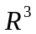. נתון: 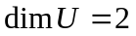 , 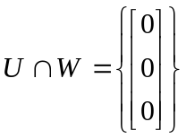 ,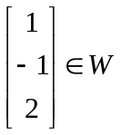הוכיחו ש 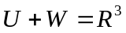.
שאלה 2: (20 נקודות – כל סעיף 10 נקודות)
- האם קיימות מטריצה  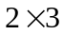 ומטריצה  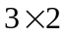 כך ש 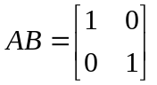? נמקו היטב!
- האם קיימות מטריצה ומטריצה כך ש 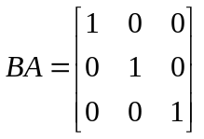? נמקו היטב!
שאלה 3: (20 נקודות)
נתונה מערכת המשוואות הבאה, התלויה בפרמטרים ו-:

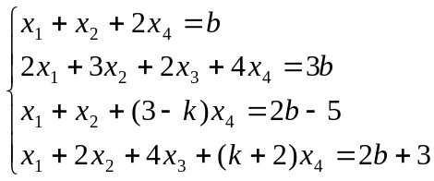
- קבע לאילו ערכים של הפרמטר למערכת אין פתרון יחיד (רמז: כלל קרמר).
- עבור ערכי הפרמטר שקיבלתם בסעיף א', מצא את ערכי הפרמטר עבורו למערכת ישנם אינסוף פתרונות. הצג את הפתרון בהצגה פרמטרית (פתרון כללי)

שאלה 4: (20 נקודות)

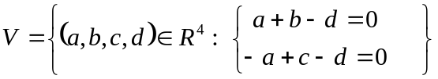.
האם 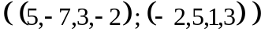 בסיס של ?

שאלה 5: (20 נקודות)
בדקו אם:
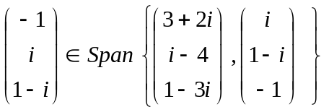
שאלה 6: (20 נקודות)
תהי מטריצה 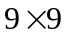 כך ש 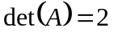. מצאו את 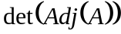.

בהצלחה !

